1 – Во всяком параллелограмме *ABCD*(см. рисунок)

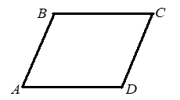

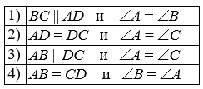

2 - Какие из утверждений верны?

**А.** В любом параллелограмме диагонали являются биссектрисами его углов.

**Б.** Противоположные углы параллелограмма равны.

3 - В прямоугольнике *АВСD*, изображённом на рисунке,   *АК* : *КD* = 3 : 2, угол *АВК* = 45°, а его периметр равен 32 см. Найдите сторону *СD*

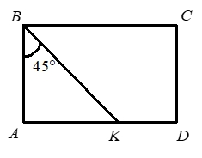

4 - В ромбе *АВСD*  угол *А* = 66° (см. рисунок). Найдите величину угла *СВD.*

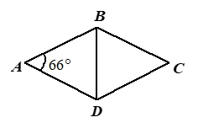

5 - Стороны параллелограмма 6 см и 4 см, площадь 12 см2. Найдите длину меньшей высоты.

6 - Площадь равнобедренного треугольника 54 см2, длина его основания 9 см. Из угла, противоположного основанию, проведена биссектриса. Найдите её длину.

7 - Медиана равнобедренного треугольника, проведённая к его основанию, равна 8 см. Основание равно 30 см. Найдите боковую сторону треугольника.

8 - Периметр прямоугольника 48 см, одна из сторон 13 см. Найдите площадь прямоугольника.

9 - Высота равнобедренного треугольника, проведенная к его основанию, равна 12 см. Основание равно 10  см. Найдите периметр треугольника.

10 - Найдите площадь прямоугольной трапеции, у которой две меньшие стороны равны 4 см, а больший угол равен 135°.

11 - Два треугольника подобны. Стороны первого треугольника равны  8; 4; 6.  Наибольшая сторона второго треугольника равна 12. Определите наименьшую сторону второго треугольника.

12 - Даны прямые *АD* и *СВ* (см. рисунок).

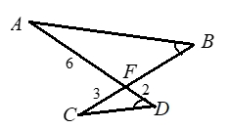

Угол *В* равен углу *D*, *АF* = 6, *DF* = 2, *CF* = 3.

Найдите отрезок  *ВF*.

13 - Прямая  *CD* перпендикулярна прямым *АС* и *DF* (см. рисунок).

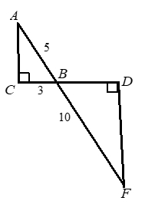

*АB* = 5, *BF* = 10, *CB* = 3.

Найдите длину отрезка *DF*.

14 - *MN* – средняя линия треугольника *АВС* (см. рисунок).

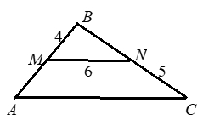

Найдите периметр треугольника *АВС*, если *МВ* = 4 , *NC* = 5, *MN* = 6

15 - Стороны угла *А* пересечены параллельными прямыми *ЕК* и *РО*, причём точки *Е* и *Р* лежат на одной стороне угла, а точки *К* и *О* – на другой. Найдите *АК*, если *АР* = 20 см, *ЕР* = 8 см, *КО* = 6 см.

16 - Установите соответствие между выражением и его значением: для каждой позиции из первого столбца подберите соответствующую позицию из второго столбца, обозначенную цифрой.

| **ВЫРАЖЕНИЕ** | **ЗНАЧЕНИЕ** |
| --- | --- |
| А) tg 30º | 1) http://dl4.joxi.net/drive/2018/11/11/0030/0338/2011474/74/9e9ad6b2ba.jpg |
| Б) sin 45º | 2) http://dl3.joxi.net/drive/2018/11/11/0030/0338/2011474/74/b15d4c1db5.jpg |
| В) cos 60º | 3) http://dl3.joxi.net/drive/2018/11/11/0030/0338/2011474/74/1e7a806545.jpg |
|  | 4) http://dl3.joxi.net/drive/2018/11/11/0030/0338/2011474/74/9899e5a74d.jpg |
|  | 5) http://dl3.joxi.net/drive/2018/11/11/0030/0338/2011474/74/a266176cdd.jpg |

17 - Если расстояние от центра окружности с радиусом 6 до прямой *p*равно 6, то

взаимное расположение окружности и прямой *p* установить нельзя

*p* – касательная к окружности

*p* – секущая по отношению к окружности

прямая *p* и окружность не имеют общих точек

18 - По данным рисунка найдите *х* и *у*.

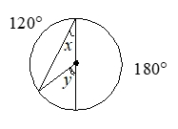

19 - Выберите верную формулировку теоремы о серединном перпендикуляре к отрезку.

Каждая точка серединного перпендикуляра к отрезку равноудалена от концов этого отрезка и всех подобных ему отрезков.

Каждая точка серединного перпендикуляра к отрезку равноудалена от концов этого отрезка.

Каждая точка вне пересечения с отрезком данного серединного перпендикуляра к отрезку равноудалена от концов этого отрезка.

Серединный перпендикуляр к отрезку равноудален от концов этого отрезка.

20 - Около равнобедренного треугольника АВС с основанием АС описана окружность. Найдите углы при основании треугольника, если дуга АС равна 80°.